1º Passo: Acessar site do Tribunal JFSC:
https://www.trf4.jus.br/trf4/controlador.php?acao=principal&

1ª etapa: Na página inicial do site do Tribunal, selecionar e adicionar “nº do processo” ou “CPF” da parte.
2ª etapa: clicar em “pesquisar.”

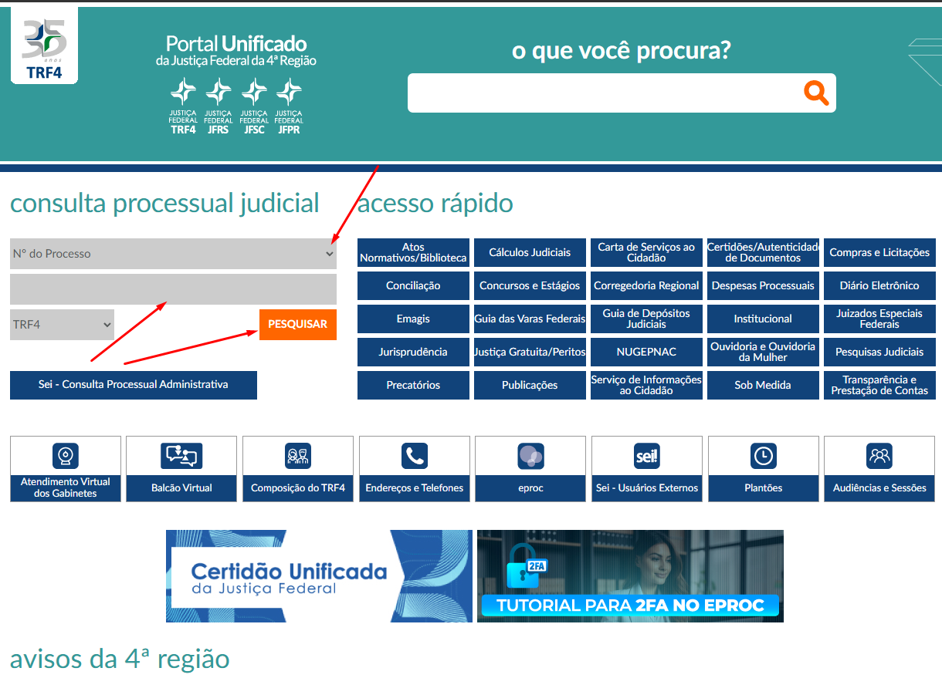

2º Passo: Uma nova tela se abrirá com todas as informações das movimentações processuais. Que poderão ser baixadas.

